舒宁运筹考点、知识点（六至八章）
ThinkerLH
子曰：对付运筹老师是一个系统工程，需要几代人的共同努力。。。总结一下本次期末复习心得，希望能够不使“后人而复哀后人也”！
重点一、拉格朗日对偶（非线性部分）
课本上末有，讲义上也就那么一页，如果不是去答疑简直不知道有这么一个问题，但请相信舒宁于对偶问题的钟爱，也就是只要考非线性，对偶问题必不可少！
具体描述请参照PPT（好好找找，一般在“其他问题”部分的一个小角落里），这里再给出一个例子（其实就是给出的参考题目，这里给出解答并对应其应用说明规则）。
- 写出优化问题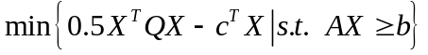的拉格朗日对偶问题，其中是正定矩阵。
解：只有线性不等式约束，令其每行对应的对偶变量为且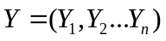，
则可得：
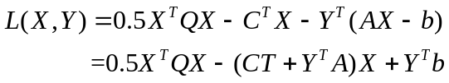
L（X,Y）对X求导以获得变量为X的拉格朗日函数L（X,Y）极小值，即：
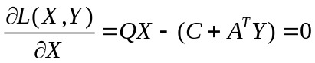
可以得到：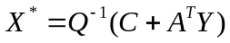为极小值点，而且由于X无约束，可以取到极值。
所以：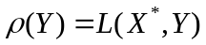（如果有时间可以自己带入，这里就这样简记了呵呵）即可得到拉格朗日对偶问题的表述
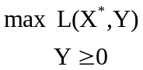
说明：
- 如果原变量X有简单的约束（如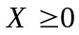），则一般情况下可以不必设其对偶变量，而在讨论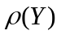时使用判断即可。
- 一般情况下能解的是min的形式，如果题目要求max则一般将其化作负的再求。
- 不等式约束的对偶变量也有约束（参照上例），但等式约束不必。其他的约束条件等等，都是在求解max的时候得到的，不要自己人为添加。

重点二、投影梯度法
这个在课上讲了很多，也是书宁同学所钟爱的。另外投影梯度和单纯形的关系也需要搞得明明白白（貌似这次期末“关系”倒没有怎么考）
三种（无解、有负解分量、全部分量均正）情况下的讨论，参照PPT。这里给出其对应说明：
- 情况一：无解，对应图中无法用P1、P2等起作用约束向量来表示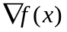，对应单纯形中非基本可行解的情况。
- 情况二：有负解分量，对应图中可以用约束向量表示，负解表示还可以改进，对应单纯形中的一步迭代。
- 情况三：全部分量均正，对应图中虽然可以表示但是方向不在可行域中，对应单纯形中的最优解。
另外还要注意：
基本可行解、退化、K-T条件、迭代等单纯形法在投影梯度法中的对应概念。

重点三、动态规划，网络等就不说了，基本上比较容易理解，就是能会计算，而且要有讲一般问题转化为这种问题解决的意识（我们期末的第一题就是个解最小值问题，哪知道需要转化成最小费用最大流问题啊，哭了。。。）

关于复习和考试：
- 花一天（如果有时间就两天），将上面的那些东西都弄明白就可以了，否则再多花三天时间，对考试来说结果也一样（若想多学东西不必考虑）
- 考试题别想着在一个方法上吊死，思路要活！题目第一感觉的做法往往不是真正的解决办法（舒宁同学貌似思维方式。。。）
- 即使有思路，也别指望全做对，做好大量运算的心理准备和生理准备。
- 答疑一定要去，平时上课不怎么能听得懂，但答疑可是讲的非常清楚而且易理解（答疑后有一个感觉就是，舒宁同学太牛了）

就啰嗦这么多，以上皆为个人观点，如有谬误概不认账^_^

